**问题描述**

**本题是关于数据结构课程的相关考察，需要我完成文件的读取写入，一元多项式的链表结构创建和计算等内容。**

**主要考察1，基于文件名，如何在文件中逐个读取和写入**

1. **基于所给的一元多项式如何转化为链表结构**
2. **基于题目的加减要求如何进行节点之间的相关操作**

**设计思路**

1. ReadFromFile（），WriteToFile（）

**基于文件的读取与写入：通过循环的方法，将文件的内容逐个读取存入数组中，通过数组逐个存入文件。**

1. **main函数，主要实现方法的调用，先从文件中读取数据存入数组，再基于数组，初始化形成两个链表，再通过加法和乘法操作分别得出两个新的链表，最后通过写入文件的方法将多项式数据写入文件中。**
2. initList（）addList，对链表进行初始化，得到可以表示两个一元多项式的链表。通过读取的数组，对每个节点存入其指数和系数，再将节点连接起来。
3. addList（），将初始化后的两个链表进行加法操作。创建一个和链表用来存储最后的结果。通过遍历两个链表，分别得到两个链表的节点。进行比较，如果指数相同，则系数相加，创建新的节点，并与和链表进行连接，两个链表都指向下一个节点。如果指数不同，则对指数较大的节点存入和链表，指数较大的节点对应链表指向下一个节点。循环直至一个链表的内容操作完毕，将剩余的链表直接连接到和节点后面。加法操作完成，得到和链表

**5，**multList（），将初始化的两个链表进行乘法操作。创建一个乘法链表用来存储最后的结果。基于多项式乘法的法则，写出双循环，外层为链表A循环，内层为链表B循环。取出A的第一个节点，将B中的每一个节点和该节点相乘，创建新的节点，并连接形成新的链表存入链表数组tem[]中，再取出A的第二个节点进行相同操作，直至最后一个节点，最后通过addList（）加法操作，将每一个节点相加得到最后的乘法结果链表。

**流程图**

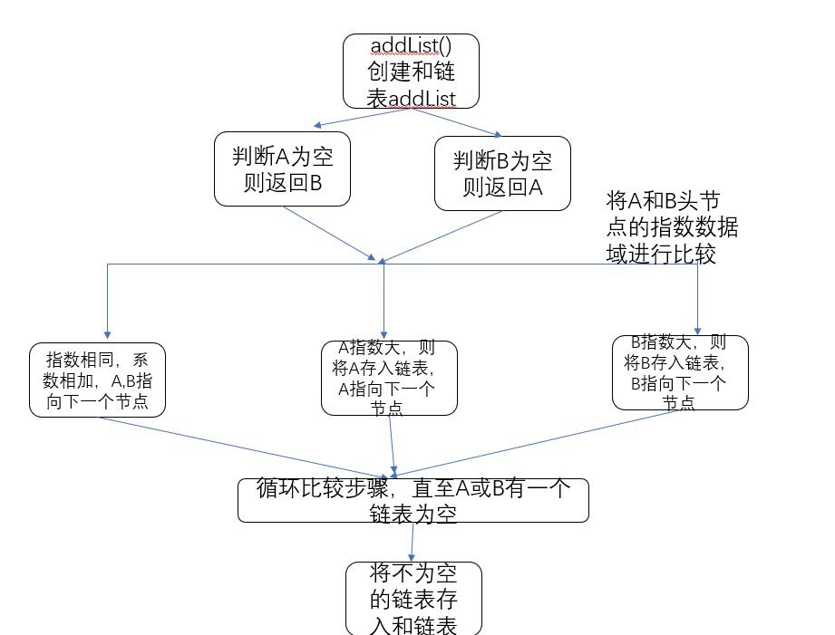

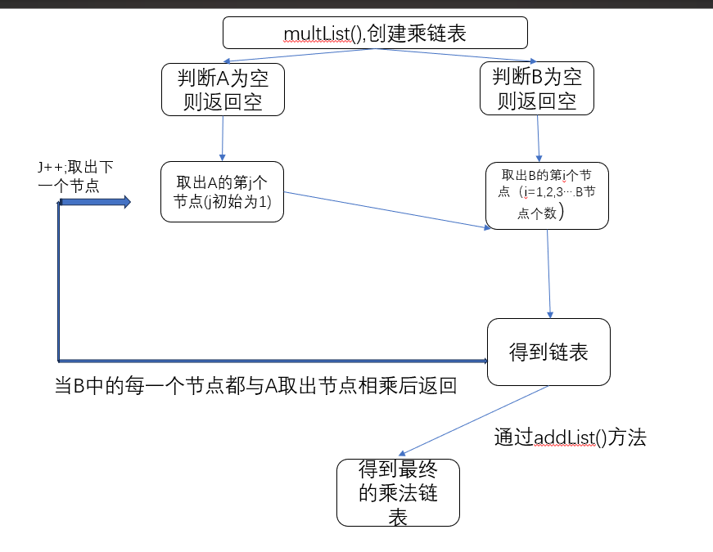

**UML**

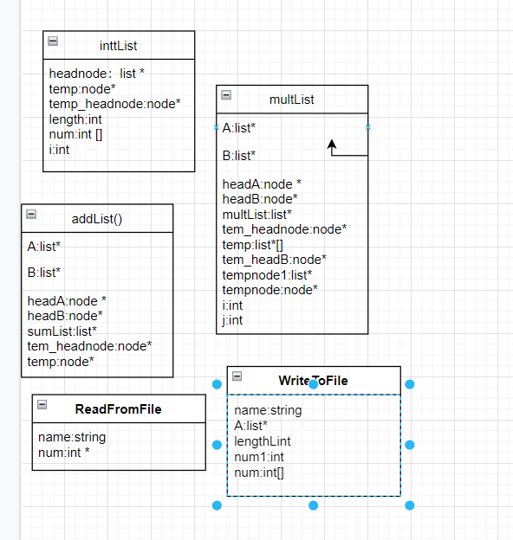

**测试结果含运行截图**

